Obr. PD: sporočilo o prostem delovnem mestu  Registrska številka prijave: GZ70648 | 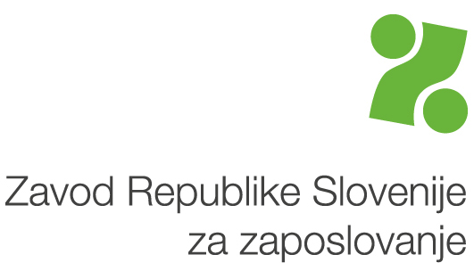

Delodajalec: MŠO: 5879914000 šifra SKD: 84.110
OBČINA AJDOVŠČINA
CESTA 5. MAJA 6 A
5270 AJDOVŠČINA

Upravna enota prostega delovnega mesta oz. vrste dela: 5501 AJDOVŠČINA

Na prosto delovno mesto bomo zaposlili: 2

Naziv delovnega mesta oz. vrste dela: KOORDINATOR PROJEKTA HOLISTIC - M/Ž

Podroben opis delovnega mesta: DELO NA PROJEKTU HOLISTIC, KOORDINIRANJE IZVAJANJA ZAHTEVNEJŠIH NALOG, DAJANJE POJASNIL, IZDELOVANJE ZAHTEVNEJŠIH POROČIL O PROJEKTU, ADMINISTRATIVNA DELA

Izobrazba po Klasius: 162 visokošolska 1.stopnje, visokošolska strokovna (prejšnja) ipd.,
Alternativna izobrazba:
Nacionalna pokl. kvalifikacija (certifikat):

Trajanje zaposlitve: določen čas 31.12.2014 Vrsta zaposlitve: polni delovni čas

Zahtevane delovne izkušnje: 8 mesecev Poskusno delo: ne

Zahtevan vozniški izpit kategorije:

Zahtevano znanje jezikov: AN - angleški jezik razumevanje-tekoče, govorjenje-tekoče, pisanje-tekoče
Zahtevana rač. znanja:

Druga potrebna dodatna znanja, druge zmožnosti/kompetence oz. drugi pogoji za zasedbo: S kandidati, ki bodo prišli v ožji izbor bo opravljen pisni preizkus znanja angleškega jezika in poznavanja programa iz katerega je projekt sofinanciran ter vsebine projekta Holistic. Vlogi je potrebno priložiti vsa potrebna dokazila (kopijo diplome, delovne izkušnje). Zaposlitev takoj po izbiri.

Zavod naj prosto delovno mesto oz. delo objavi: v prostorih Zavoda in na spletnih straneh

Rok za prijavo kandidatov: 5 dni.

Način prijave kandidatov: kandidati naj pošljejo vlogo po pošti

Posebne zahteve delodajalca:

Kontaktna oseba delodajalca za stike z ZRSZ: GORDANA KRKOČ, 05 3659123, gordana.krkoc@ajdovscina.si
Kontakt delodajalca za BO: GORDANA KRKOČ, 05 3659123, gordana.krkoc@ajdovscina.si

Posredovanje ZRSZ:

Poskusno delo: ne

Datum sprejema prijave: 24.1.2014 Datum objave v prostorih zavoda: 27.1.2014

